Міністерство освіти і науки України
Державний вищий навчальний заклад
«Приазовський державний технічний університет»
Кафедра фізики

Цветкова О. В.
Джеренова А.В.

ВИЗНАЧЕННЯ ДОВЖИНИ ХВИЛІ ЛАЗЕРНОГО ВИПРОМІНЮВАННЯ ЗА ДОПОМОГОЮ ДИФРАКЦІЙНОЇ РЕШІТКИ

Методичні вказівки
до виконання розрахунково-графічної
лабораторної роботи № 72
з курсу "Фізика"
для студентів усіх спеціальностей
всіх форм навчання

Маріуполь
2022
УДК 530.3
Визначення довжини хвилі лазерного випромінювання за допомогою дифракційної решітки: методичні вказівки до виконання лабораторної роботи № 72 з курсу «Фізика» для студентів усіх спеціальностей усіх форм навчання / укл. О. В. Цветкова, А.В. Джеренова - Маріуполь : ПДТУ, 2022. - 15 с. -

Даний методичний посібник містить виклад теоретичних положень по дифракції світла, а також опис установки, що дозволяє вивчити явище багатопроменевої інтерференції від дифракційної решітки. Має фото спостережень дифракційних картин від двох різних лазерів.

Уклали О.В. Цветкова, канд. фіз.-мат.наук, доцент
А.В. Джеренова, ст.викл.

Рецензент В. Г. Єфременко, докт.техн.наук, проф.

Затверджений
на засіданні кафедри фізики,
Протокол № 4 від 25 жовтня 2022 року

Затверджений
на засіданні методичної комісії
факультет інформаційних технологій,
Протокол № 2

© ДВНЗ "ПДТУ", 2022
© О. В. Цветкова, 2022
© А.В. Джеренова, 2022

ВСТУП

Хвильові властивості речовини проявляються в таких явищах, як інтерференція і дифракція. Спостерігати за дифракцією світлових хвиль не складно – досить мати систему перешкод для проходження світла. Спостерігати за дифракцією електронів вже складніше – для цього потрібне спеціальне обладнання. Тому, щоб зрозуміти універсальність хвильових процесів, цю роботу рекомендується виконувати спільно з лабораторною роботою по дифракції електронів, виконання якої заплановано на початку вивчення модуля "Квантова механіка".

1 ЦІЛЬ РОБОТИ

Поспостерігати явище дифракції світла від дифракційної решітки і визначити довжину хвилі лазерного випромінювання.

Вказівки щодо підготовки до роботи: вивчіть теоретичні положення по лекціям, або за одним з рекомендованих джерел.

2 КОРОТКІ ТЕОРЕТИЧНІ ПОЛОЖЕННЯ

Якщо на шляху світлової хвилі є непрозорі тіла або екрани з отворами, то за цими тілами утворюється область тіней. Цю область можна окреслити геометрично, вважаючи, що світло поширюється прямолінійно, а світлові промені є прямими лініями. Більш детальні спостереження показують, що на кордоні між областями світла і тіні з'являються максимуми і мінімуми світла, які чергуються, тобто світлова хвиля заходить в область геометричної тіні; це вказує на те що межа є причиною деякого перерозподілу світлової енергії. Огинання меж непрозорих тіл світловою хвилею з утворенням інтерференційного перерозподілу енергії в різних напрямках називається дифракцією хвиль.
Явище дифракції можна пояснити за допомогою принципу Гюйгенса. Згідно з цим принципом, кожна точка фронту світлової хвилі, наданого в якийсь момент часу (наприклад, коли хвиля досягла пластини з отвором), може розглядатися як самостійне джерело елементарної (вторинної) хвилі (сферичної в однорідному і ізотропному середовищі). Огинаюча всіх цих елементарних хвиль заходить в область геометричної тіні і дає новий фронт хвилі в наступний час. Однак питання про розподіл енергії по фронту хвилі залишається відкритим; якщо цей розподіл дано на початку виникнення хвилі, то його необхідно знайти для наступних моментів у часі. Цю проблему можна вирішити, використовуючи додаткову вказівку, яку Френель зробив за принципом Гюйгенса, а саме: всі точки фронту хвилі коливаються з однаковою частотою і в одній фазі (тобто є сукупність когерентних джерел). Урахування амплітуд і фаз вторинних хвиль дає можливість вирішити проблему інтерференції вторинних хвиль і знайти амплітуду результуючої хвилі в будь-якій точці простору.

2.1 Дифракція плоскої хвилі від прямолінійної тонкої щілини (дифракція Фраунгофера)
При перпендикулярному падінні світла на площину щілини всі точки фронту хвилі А-В коливаються в однаковій фазі. Тому промені збираються лінзою в точці О (рис. 2.1), інтерферуючи один з одним, взаємно посилюються і в цій точці вийде максимум освітленості. В іншій точці О₁, де будуть збиратися промені, що йдуть від різних точок щілини під кутом φ₁ до основного напрямку, результат перешкод буде інший. Слід зазначити, що лінза не вносить додаткової різниці ходу між променями. Це твердження слід розуміти так: паралельні промені, зібрані лінзою в деякій точці, наприклад, О або О₁ (рис. 2.1) мають між собою таку ж різницю фаз, як і до лінзи в будь-якій площині, перпендикулярній цим променям. Тому, якщо на площині АВ всі точки фронту хвилі коливаються в однаковій фазі, то промені, що виходять з них, групуючись в точці О, також мають однакові фази. Промені, що виходять від щілини під кутом φ₁, в точці О₁ матимуть такі ж фази, які вони мають у перпендикулярній до цих променів площині ВС.
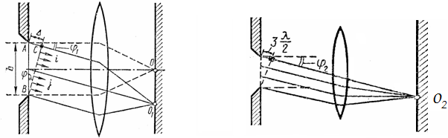
Рисунок 2.1 – Формування 2-х зон Френеля |  | Рисунок 2.2 – Формування 3-х зон Френеля

Позначимо різницю ходу між крайніми променями пучка, що збирається в точці О₁, через Δ₁. Очевидно, що

(2.1)

де b – ширина щілини. Припустимо Тоді пучок променів, що розглядається під кутом φ₁ (рис. 2.1), можна розділити на дві частини, або, як то кажуть, зони, причому кожен промінь верхньої зони i відставатиме від відповідного променю нижньої зони j на λ/2 , отже, у точці О₁ вони «погасять» один одного. Таким чином, під кутом φ₁, що задовольняє умові відбувається взаємне гасіння променів, які пройшли через щілину і зібрані в точці О₁.
Розглянемо ще один напрямок – під кутом φ₂, для якого В цьому напрямку пучок світла можна розділити на три зони (рис. 2.2), з яких дві зони (перша і друга або друга і третя) будуть гасити один одного, а одна залишиться непогашеною і дасть у відповідній точці екрану О₂ деяку освітленість. Очевидно, що освітленість в точці О₂ буде набагато менше, ніж освітленість в точці О, так як у точку О₂ приходить непогашеною лише одна третина пучка, яка виходить із щілини у напрямку φ₂.
Такий поділ пучка променів або світлової хвилі на частини, які при інтерференції взаємно посилюють або гасять один одного, називається поділом на зони Френеля.
Підводячи підсумки, сформулюємо умову спостереження мінімумів дифракції від однієї щілини:

( k = 1, 2, 3...) (2.2)

і умову дифракційних максимумів від однієї щілини

(2.3)

У проміжних напрямках, які не задовольняють попереднім умовам мінімуму або максимуму, освітленість екрану, очевидно, повинна плавно змінюватися від нуля до відповідних максимумів. Розподіл освітленості на екрані показано пунктирною лінією на рисунку 2.3.

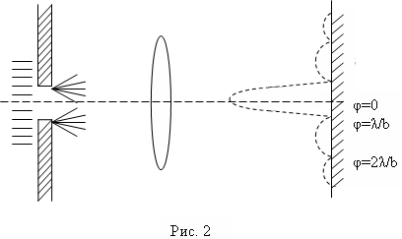

Рисунок 2.3 – Розподіл інтенсивності світла на
екрані при дифракції від однієї щілини

Зауважимо, що розташування максимумів та мінімумів (у фокальній площині лінзи) залежить від довжини хвилі світла. Якщо світло, що падає, складне (немонохроматичне), то на екрані максимуми і мінімуми цих хвиль спостерігаються під різними кутами і розташовані в різних місцях. Такий розподіл освітленості на екрані називають дифракційним спектром.

2. 2 Дифракція плоскої хвилі від кількох щілин
Для знаходження дифракційного спектру від двох і більше паралельних щілин необхідно врахувати не тільки взаємну інтерференцію променів, що вийшли з однієї щілини, але і інтерференцію променів, що прийшли в цю точку з різних щілин. Кожна щілина дає на екрані ту чи іншу освітленість у всіх напрямках, крім тих, що задовольняють умову гасіння світла (2.2).
Розглянемо тепер якийсь напрямок під кутом φ і припустимо, що перша щілина посилає світло, інтенсивність якого у відповідній точці екрану визначається світловим вектором Е₁, друга щілина дає Е₂, третя Е₃ і так далі. У точці М, де зібрані промені з усіх щілин (рис. 2.4), освітленість визначається величиною загального вектора Е = Е₁ + Е₂ + Е₃ + ..
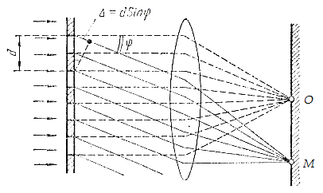 | Рисунок 2.4 –  Накладення хвиль від щілин дифракційної решітки
Виділимо два найпростіші випадки:
а) припустимо, що в точці М усі вектори Е₁, Е₂, Е₃ ... мають однаковий напрямок. Тоді сумарна напруженість E матиме найбільше значення. Це можливо, якщо фази хвиль, що прийшли з різних щілин, відрізняються на 2 π або на ціле число 2 π, тобто різниця ходу променів від сусідніх щілин ( Δ = d sinφ) дорівнює λ або цілому числу λ. Тому умова

(k = 1, 2, 3...) (2.4)

визначає напрямок знаходження максимумів світла (їх називають головними максимумами). Тут d – відстань між осями двох сусідніх щілин називається періодом решітки.
б) припустимо, що у цій точці екрана сумарна напруженість Е = Е₁ + Е₂ +... + Е_{і} = 0, тобто хвилі, що прийшли в цю точку екрана від різних щілин, в результаті інтерференції гасять один одного. Ця умова може виконуватися по-різному, залежно від кількості щілин. Так, наприклад, для двох щілин умова Е = Е₁ + Е₂ = 0 виконується, якщо Е₁ і Е₂ протилежні за напрямом, тобто відрізняються по фазі на π, 3π, 5π і т.д. Різниця ходу променів, що виходять від цих щілин, повинна дорівнювати 3λ/2, 5λ/2 і т.д. При кількості щілин N, умова Е = 0 буде виконуватися в (N –1) точці на екрані для яких
() і () (2,5)
Це так звані побічні мінімуми, відповідні багатопроменевої інтерференції [1]. Очевидно, чим більше число щілин N, тим більше кількість світлової енергії пройде через них, тим більше мінімумів утворюється між сусідніми головними максимумами, тим інтенсивніше і гостріше будуть максимуми (див. рис. 2.5). В результаті перерозподілу світла між основними максимумами утворюється слабо освітлений фон, що часто сприймається як темний.
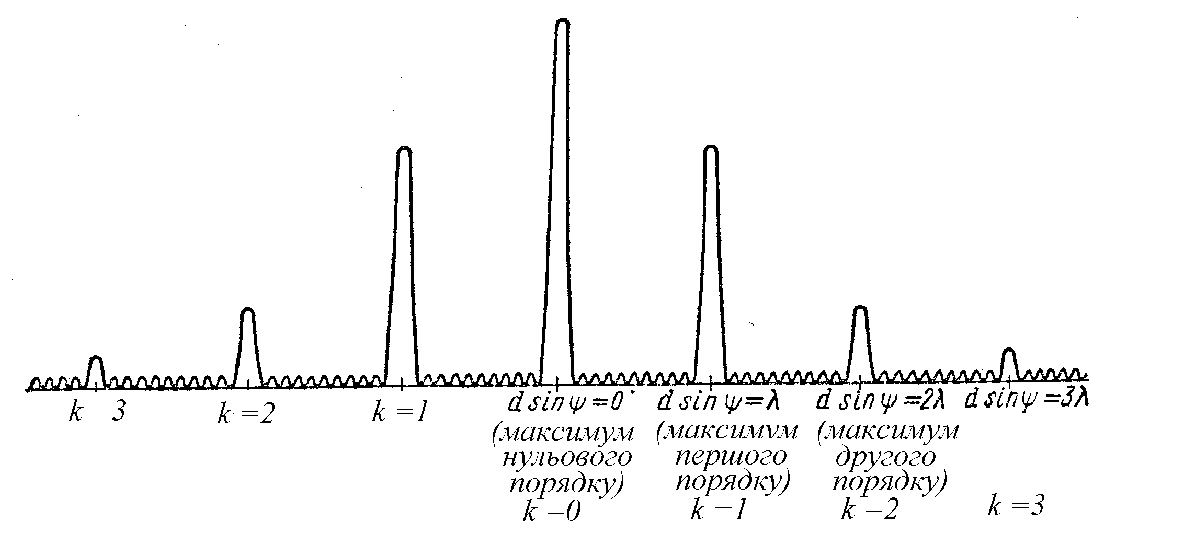Рисунок 2.5 – Розподіл інтенсивності світла на екрані при дифракції від декількох щілин

Пристрої, що представляють собою ряд паралельних однакових щілин, розташованих на рівних відстанях один від одного, називаються дифракційними решітками. Ці щілини можуть розташовуватися як в одній, так і в різних площинах. У першому випадку решітка називається плоскою, у другому – ешелетом. Поряд з решітками, які пропускають світло, в даний час широко використовуються відбивні решітки.
Дифракційні решітки використовуються в спектроскопії для розкладання світла складного спектрального складу на його монохроматичні компоненти. Властивість решіток розкладати світло на спектр заснована на тому, що положення максимумів навіть однакового порядку (тобто для одного і того ж k) для різних довжин хвиль різне. Це прямо випливає з формули (2.4). Таким чином, дифракційна решітка має дисперсійні властивості.

3 ВИМІРЮВАННЯ ТА ОБРОБКА РЕЗУЛЬТАТІВ ВИМІРЮВАНЬ

Прилади та приналежності: на оптичній лаві (рис.3.1) закріплені джерело випромінювання 1 (рубіновий лазер), дифракційна решітка 2, екран з вимірювальною лінійкою 1.
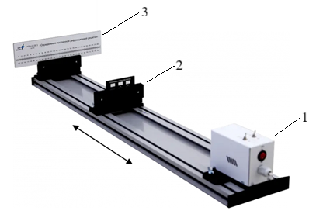
Рисунок 3.1 – Установка для спостереження за дифракцією

Хід променів зображений на рис.3.2.

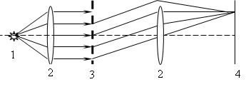
Рисунок 3.2 – Оптична схема експериментальної установки

Спостерігання ведеться на такій відстані екрана, що кут дифракції невеликий, тобто виконується умова x << l, а це дає можливість в формулі умови дифракційних максимумів (2.4) замінити . Тоді розрахункова формула:
, (3.1)
де k=1,2,3 – порядок спостережуваних максимумів дифракції.

  - Лазер включений в мережу змінного струму.
  - Між екраном і джерелом випромінювання встановлена дифракційна решітка. Пересуньте її так, щоб на екрані чітко була видно центральна смуга та максимуми 1-го, 2-го і 3-го порядків.
  - Відмітьте відстань l від дифракційної решітки до екрану: врахуйте, що цифри на оптичній лаві установки це лінійка лави, тому l = 105 см мінус відмітка по лінійці. (105 см – відстань від джерела до екрану).
  - Позначка «0» шкали вимірювальної лінійки на екрані стоїть строго по центральному максимуму. Переконайтеся в симетричному розташуванні максимумів відносно нуля шкали. Запишіть координати x максимумів дифракційного спектра в таблицю 3.1.

Таблиця 3.1
Постійна дифракційної решітки d = 0, 01 мм.
№ | l,см | х₁ ,см | λ₁, мкм | х₂,см | λ_{2,} мкм | х₃,см | λ_{3,} мкм
1
2
3

  - Змініть відстань l дифракційної решітки до екрану. Повторіть згідно з пунктами 3-4 вимірювання. Виміри зробіть, як мінімум для трьох різних l.
  - Розрахуйте довжину хвилі випромінювання за формулою (3.1).
  - Перепишіть результати розрахунків в таблицю 3.2 і обчисліть середнє за всіма дослідами значення довжини хвилі <λ> лазерного випромінювання.
Таблиця 3.2
п | λ_{і}, мкм | λ_{і} – <λ> | (λ_{і} – <λ>)²
1
2
3
4
5
6
Сума |  | --------

  - Встановіть довірчу ймовірність P_{α} і розрахуйте похибку вимірювання ∆λ [5] (за схемою обробки результатів прямих вимірювань). Запишіть результат у вигляді
λ = <λ>±Δλ, при Р_{α} =....

9.Зробіть висновки по роботі.

4 КОНТРОЛЬНІ ПИТАННЯ

- Що таке явище дифракції. Коли воно спостерігається?
- Сформулюйте принцип Гюйгенса-Френеля.
- Поясніть зональний метод Френеля і розподіл інтенсивності світла на екрані при дифракції від однієї щілини.
- Що таке дифракційна решітка? Її характеристики.
- Що значить «дисперсійні властивості дифракційної решітки»?
- Запишіть умову спостерігання головних максимумів інтенсивності від дифракційної решітки.
- Хід променів в установці.

5 СПИСОК РЕКОМЕНДОВАНИХ ДЖЕРЕЛ

- Кучерук І.М. Загальний курс фізики: навчальний посібник для студ. техн. і пед. спец. вузів: у 3 т. Т.3 : Оптика. Квантова фізика/ І.М Кучерук, І.Т. Горбачук, – 2-ге вид.,випр. – К.: Техніка, 2006. – 518с.
https://pdf.lib.vntu.edu.ua/books/2015/Kucheruk_P3_2006_518.pdf
- Курс фізики : підручник. / І. Є. Лопатинський, І. Р. Зачек, І. М. Кравчук та ін. –Львів : Афіша, 2003. – 376 с. (§§108,111)
https://pdf.lib.vntu.edu.ua/books/2015/Zachek_2002_376.pdf
- Математичні методи обробки результатів фізичних вимірювань: методичні вказівки щодо виконання лабораторного практикуму за курсом «Фізика» для здобувачів вищої освіти усіх спеціальностей усіх форм навчання // Укл. В.І. Федун. – Маріуполь: ПДТУ, 2022 – 30 с.

